HU.032 – VERSIONAR REGRAS DA LOUOS
PROJETO: Viabiliza — Sistema de Licenciamento Eletrônico

HISTÓRICO DE REVISÃO
DATA | RESUMO DAS ALTERAÇÕES | VERSÃO | Responsável
16/10/2026 | Texto revisto para a linguagem de quem usa o sistema | 2.1 | Sudoeste Informática
19/10/2026 | Retirada das HUs sem funcionalidade no sistema, renumeração e reordenação das demais (retaguarda primeiro, portal depois) | 2.2 | Sudoeste Informática

VISÃO GERAL
O administrador guarda o Quadro 10, o Quadro 11A, a planilha de tratamento e as regras territoriais em versões. A decisão e a consulta usam a versão resolvida: a da simulação, a vigente numa data ou a vigente agora, e não a última linha editada fora de versão. Publicar Quadro 10, Quadro 11A, planilha de tratamento e regras territoriais exige outra pessoa, diferente de quem elaborou o rascunho. A versão anterior permanece. Ativar uma versão antiga troca a vigente sem apagar o histórico. Descartar o rascunho não altera a vigente. A simulação reexecuta o motor de verdade na versão em rascunho, compara o resultado com o da vigente e informa quantos cenários mudariam. Não publica, não avisa o cidadão e não grava decisão. A amostra padrão reúne cinquenta combinações, se outro tamanho não estiver definido, montadas com CNAEs ativos e uma zona do Quadro 10 vigente. Não simula processos já protocolados. Zona citada no Quadro 10 e classe citada no Quadro 11A precisam existir e estar ativas. Recarregar as regras territoriais de partida substitui as regras da versão vigente e não cria uma segunda versão. Não há versionamento do Quadro 7 nem de um Quadro 11 separado. Quem consulta o Motor de regras é o administrador, o analista terceirizado e o coordenador. O cidadão não consulta. Publicar, importar, editar rascunho e simular é só o administrador.

SUMÁRIO

ÉPICO: EP05 — Motor de Regras da LOUOS
HISTÓRIA DE USUÁRIO: Versionar regras da LOUOS
PRÉ-REQUISITOS
DEPENDÊNCIAS
INTERFACE DE USUÁRIO
TELA 1 - Versões do Motor de regras
COMPORTAMENTO ESPERADO TELA 1

ÉPICO: EP05 — Motor de Regras da LOUOS
Como a SEDUR quero publicar regras em versão nova, com outra pessoa, de modo que a decisão use a vigente e ainda possa ser reproduzida numa data ou numa simulação.

HISTÓRIA DE USUÁRIO: Versionar regras da LOUOS
Como administrador quero editar um rascunho e publicar uma versão nova, com outra pessoa publicando, de modo que a decisão use a versão vigente e ainda seja reproduzível numa data ou numa simulação.

PRÉ-REQUISITOS
• Consulta do Motor de regras: administrador, analista terceirizado ou coordenador
• Publicar, ativar, importar, editar rascunho e simular: administrador
• Quem publica não pode ser o autor do rascunho, no Quadro 10, no Quadro 11A, na planilha de tratamento e nas regras territoriais
• Zona do Quadro 10 e classe de via do Quadro 11A existentes e ativas

DEPENDÊNCIAS
Passadas
• HU-028 e HU-029 — rascunho dos quadros
• HU-027 — planilha de tratamento
• Cadastro de zonas e de vias ativos

Futuras
• HU-046, HU-047 e HU-048 — o motor lê a versão resolvida

INTERFACE DE USUÁRIO

TELA 1 - Versões do Motor de regras
Caminho no menu: Regras > Motor de regras. A simulação fica em Regras > Simulação de regras

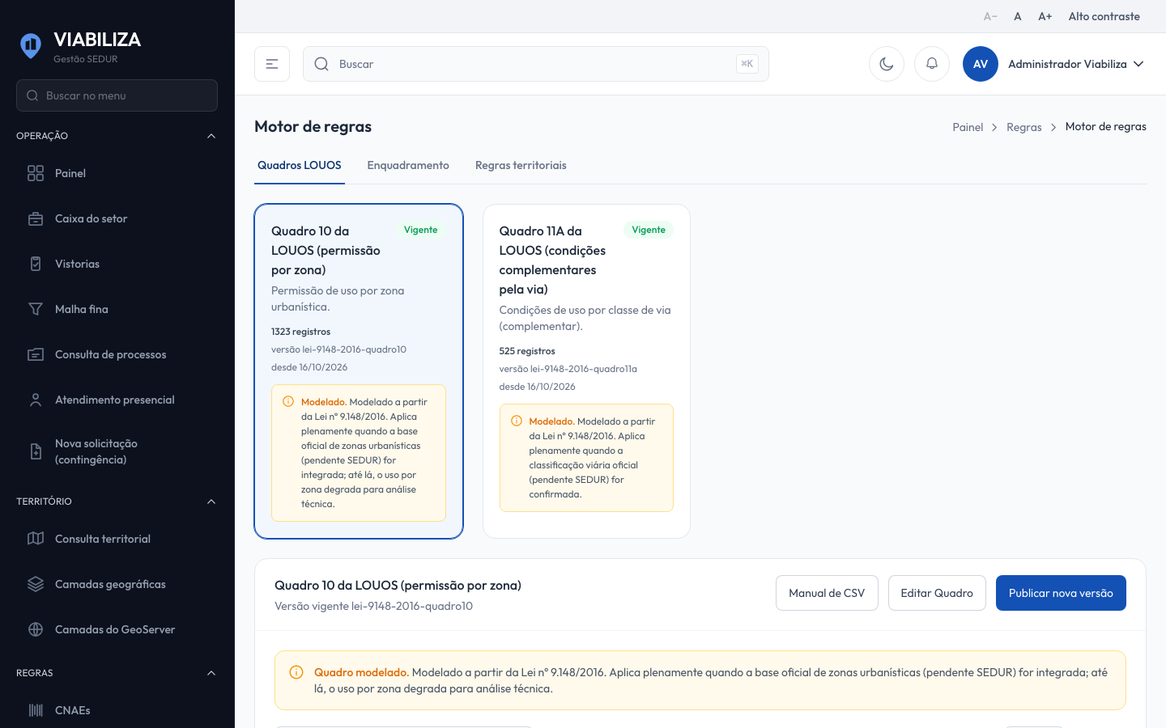

COMPORTAMENTO ESPERADO TELA 1
Cenário 1: Publicação por outra pessoa
Dado que existe rascunho do Quadro 10, do Quadro 11A, da planilha de tratamento ou das regras territoriais, e quem publica é outro usuário
Quando a publicação é confirmada
Então nasce uma versão nova e a anterior deixa de ser a vigente, sem ser apagada

Cenário 2: Autor não publica o próprio rascunho
Dado que o autor tenta publicar o próprio rascunho
Quando a publicação é submetida
Então ela é recusada

Cenário 3: Simulação não altera a vigente
Dado que um rascunho é simulado
Quando a simulação termina
Então o relatório conta as divergências de resultado e a versão vigente permanece a mesma

Cenário 4: Decisão numa data ou numa versão indicada
Dado que o enquadramento recebe uma data ou uma versão indicada
Quando o motor resolve o quadro
Então usa a versão daquela data ou a versão indicada, não a vigente atual

Cenário 5: Zona ou classe desconhecida
Dado que o rascunho cita zona ou classe de via que não existe ou não está ativa
Quando outra pessoa tenta publicar
Então a publicação é bloqueada e a linha não vira ausência silenciosa de regra

